
数据库实训论文
(2018-2019 学年第 二 学期)
医院内部管理系统数据库的设计

姓名 | 学号 | 工作
冼汶婷 | 201730685271
吴晓雨 | 201730684137 | - 前端登录，挂号缴费以及药房界面的代码编写与调试  - 参与数据库设计  - 编写论文
陈泳欣 | 201730681280 | - 前端导航，病人，医生，主页面的代码编写与调试  - 参与数据库设计  - 编写用户手册及功能模块
黄安祥 | 201730682034 | 后端

【摘要】随着大数据时代的发展，医院信息化作为医院运用信息技术及其产品的代表运用于流程管理和经营管理。而由于医院本身的性质决定，医院信息系统属于现存企业及信息系统中较为复杂的一类，不同类型用户可通过该系统实现不同的功能，其中root用户可实现所有功能，例如在管理医生信息界面，通过搜索框搜索指定医生姓名获取该医生信息，在缴费界面，通过输入已注册病人的姓名，身份证码，以及缴费类型，处方号或者挂号编号获得应缴费金额，并实现找零等。该系统利用JavaScript语言在Visual Studio Code平台上进行开发，其中前端部分使用了Vue框架，其中引入了Element UI组件库，后端部分使用了Koa2框架，使用vue-resource进行前后端交互，使用mysql数据库进行联合开发。
【关键词】医院内部管理系统；数据库
目录
医院内部管理系统数据库的设计 2
1、绪论 3
1.1项目背景及意义 3
1.2国内外相关工作 3
2、需求分析 6
3、系统功能分析 7
4、系统架构与设计 10
4.1系统总体架构 10
4.2数据库设计 11
4.2.1概念模型设计 11
4.2.2逻辑模型 11
4.3医院内部管理系统功能模块设计 16
4.3.1登录功能 16
4.3.2 医生界面功能 16
4.3.3 病人界面功能 16
4.3.4 挂号缴费界面功能 16
4.3.5 药房界面功能 16
5、 系统实现与测试 16
5.1系统实现 16
5.2 系统测试 16
5.2.1登录测试 16
5.2.2 管理医生信息测试 17
5.2.3 管理患者信息测试 17
5.2.4 挂号缴费测试 18
5.2.5 药房功能测试 18
6. 总结 18
7. 参考文献 18
8. 附录 19
附录A：用户手册 19
附录B：源程序代码（仅部分） 19

医院内部管理系统数据库的设计

1、绪论

1.1项目背景及意义

随着互联网行业的发展，各行各业都开始进行数据化管理。医院管理系统实现对医院业务的有效管理，减少了员工的工作流程。从而使得医院的现代化管理相比以往的传统手工管理，可以做到信息的规范管理和快速查询，实现医院业务管理的系统化、规范化和自动化，减少管理工作量，提高管理效率，降低管理成本。咨询过领域专家后，了解到医疗管理系统大概分为门诊挂号管理系统，住院处管理系统等多个子系统组成。项目小组成员决定以病人挂号，医生开处方，病人缴费并领取药物这一业务流程为基本设计出医院内部管理系统。

1.2国内外相关工作
- 电子计算机在医院的应用已有三十多年的历史，60年代初，美国便开始了HIS的研究。著名的麻省总医院<MGH>开发的COSTAR系统是60年代初开始并发展到今天成为大规模的临床病人信息系统。随着计算机技术的发展，70年代，HIS进入大发展时期，美日欧各国的医院，特别是大学医院及医学中心纷纷开发HIS，成为医药信息学的形成和发展的基础。70－80年代，美国的HIS产业已有很大发展。
1985年美国全国医院数据处理工作调查表明，100张床位以上的医院，80%实现了计算机财务收费管理，70%的医院可支持病人挂号登记和行政事务管理。25%的医院有了较完整的HIS，即实现了病房医护人员直接用计算机处理医嘱和查询实验室的检验结果。10%的医院(2530)有全面计算机管理的HIS。
日本的HIS开发和应用从70年代初开始。多数日本医院是80年代以后开始进行HIS工作的，但发展十分迅猛，规模相当大，是以大型机为中心的医院计算机系统。如北里大学医院的IBM/3090双机系统。当前日本的HIS总的趋势是系统化、网络化、综合性，开始走自上而下的开发路线，一般都有大型机作为中心、支撑整个系统工作，并尽量采用微机和网络技术，投资规模大，正在实现"ordering"工作方式，即数据从发生源直接输入计算机。到1991年统计有近10家实现或基本实现此种方式。支持诊疗的功能在不断加强，系统24小时运行。不少软件是医院和计算机公司联合开发的，一些大公司也开发了一些通用的医院信息管理软件包，也有些医院自己开发。如北里大学，开发了综合的HIS，开发费用(机器设备除外)为3亿4千万日元(约合人民币1300万元)。日常运行费用支出为一年5亿1千万日元(约合人民币2000多万元)。
欧洲的HIS发展比美国稍晚，大多数是70年代中期和80年代开始。欧洲HIS的特点是实现了一些区域信息系统。如丹麦的RedSystem，管理76所医院和诊所。法国第八医疗保健中心实现了能管理三所大医院和三所医药学院的一体化信息系统－GrenobleIntegratedHIS。随着初级卫生保健工作的发展，欧洲各国区域性医院计算机网络将实现。目前欧共体的SHINE工程<StrategicHealthInformaticsNetworkforEurope>已经开始，英法意德许多公司都参与了此项工程。在分布式数据库系统和开放网工程方面已做了大量工作。
（二）
计算机70年代末期就进入了我国医疗行业，当时以IBM的M340小型机为主，只有少数几家大型的部属综合医院和教学医院拥有，如北京协和医院、北京肿瘤医院、301医院等，主要应用于科研和教学，还没有应用于HIS的管理。80年代初期，随着苹果PC机的出现和BASIC语言的普及，一些医院开始开发一些小型的管理软件，如工资软件等；80年代中期，随着XT286的出现和国产化，以及DBASEIII和UNIX网络操作系统的出现，一些医院开始建立小型的局域网络，并开发出基于部门管理的小型网络管理系统，如住院管理，药房管理等。进入90年代，NOVELL网和FOXBASE、FOXFRO数据库日益盛行，完整的医院网络管理系统的实现已经成为可能，于是一些有计算机技术力量的医院开始开发适合自己医院的医院管理系统。一些计算机公司也不适时机的开发HIS,如大连汇源电子系统工程有限公司（与301医院合作）、IBM公司、微软公司、浪潮公司。但这些系统都存在如下一些问题：
1．软件水平较低，一般只能做些初级的事务处理，也有的软件开发之后用了一段时间就停下了，坚持不下去，其原因是：
(1)各医院计算机专业人才缺乏，技术力量薄弱，特别是缺少高层次系统分析人员和跨专业复合型人才。
(2)项目多，力量分散。
(3)医院经费有限，很难建立起理想的软、硬件支撑环境。
2．重复开发多。据一个省调查，几年来，总共开发262个项目中，工资系统就有41个，医疗统计21个，人事21个……，重复率达70%多，究其原因：
(1)单位管理方式有一定差异，软件不能通用。
(2)软件没有一个统一的标准，难以推广。
(3)全国没有一个较高水平、可广泛推广的医院管理软件包。

这个系统是帮助医院工作人员完成日常繁重窗口业务的功能工作。借助我们的系统，让他们从记忆或手写大量信息的困难。
总需求：
医院挂号系统分为四大部分，一部分为管理员模块，管理员通过账号登入后进入相应的界面，可以访问所有的系统信息，并进行添加或删改。第二部分为医生用户模块，功能包括添加，修改，删除医生个人信息和轮班信息，还包括修改病人信息。第三部分为前台缴费挂号用户模块，功能包括挂号，缴费，查看、编辑、删除挂号信息，还包括增加病人，查看病人信息。第四部分为药房用户模块，功能包括出药，补药，查看药品信息。
功能需求分析：
(1)注册：前台挂号缴费工作人员登入后，为病人注册基本信息，同时提交保存到数据库。
(2)挂号：从数据库中读取病人信息，为病人挂号分配科室，同时提交信息保存到数据库。
(3)缴费：从数据库中读取病人信息，为病人看病就诊，同时提交保存病人就诊信息和费用到数据库。
(4)管理：包括新添用户，医生信息管理，病人信息管理。

3、系统功能分析

系统主要的功能模块有：

a.医生系统

（1）增加医生信息

（2）修改医生信息

（3）添加医生信息

（4）门诊时间安排

b.病人系统

（1）增加病人信息

（2）查看病人信息

c.挂号系统

（1）挂号办理

（2）缴费办理

（3）管理挂号信息

d.药房管理系统

（1）出药

（2）查看药品信息

（3）补药

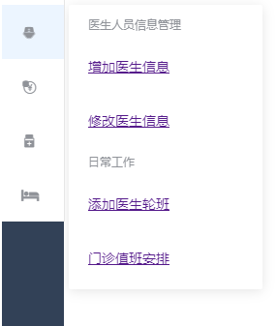

图3.1 管理医生信息相关界面

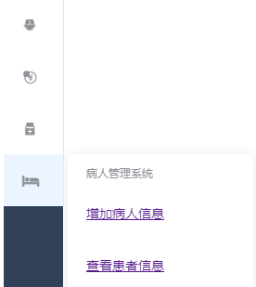

图3.2 管理病人信息相关界面

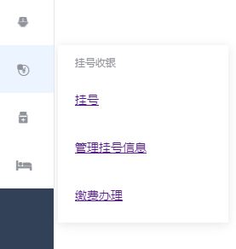

图3.3 管理挂号缴费相关界面

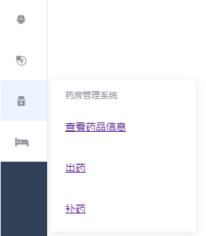

图3.4 管理药房相关界面
对于医院员工管理模块，现代化医院要井井有条地高速发展，作为医院主要人员的医院员工管理尤为重要，医院员工管理模块包括管理员工的姓名，学历，科室等基本信息，以及安排医生轮班等功能。
对于病人管理系统，现代医院的观念正在向一切以病人为主，人性化管理转变，病人是医院的主要服务对象，病人管理系统包括增加病人信息，查找病人信息等功能，可以做到对病人的唯一确定。
对于挂号收费管理系统，门诊挂号的基本业务流程是病人进行挂号，看病后进行缴费。而挂号收费管理模块承担这一业务流程，其中包括增加挂号办理，管理挂号信息，增加缴费办理等功能。
对于药房管理系统，药品作为病人治疗过程中必不可少的部分，它关乎于病人在院治疗效果的好坏，因此对于药品的药房管理非常重要，药房管理系统模块包括查看药品信息，根据处方进行出药，进行补药申请等功能。

4、系统架构与设计

4.1系统总体架构
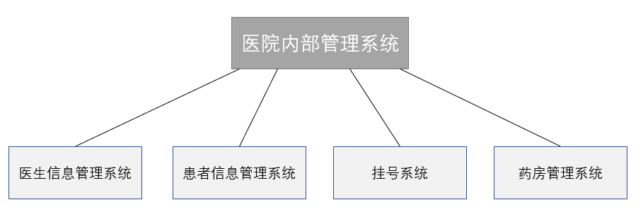

图4.1

4.2数据库设计

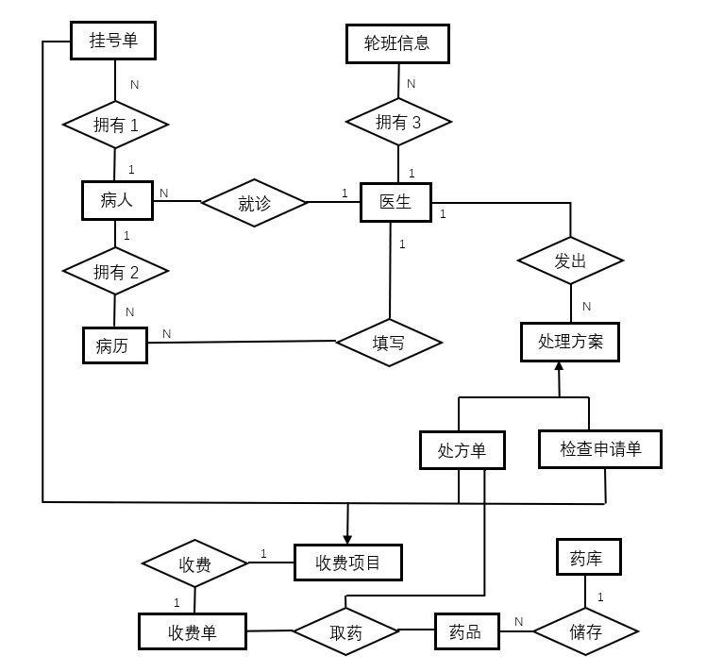
图4.2

实体及相应的属性
登陆 (编号，用户名，密码，权限)
医生（工号，姓名，性别，职称，部门，入职日期，学历）
挂号单（挂号编号，病人编号，医生工号，就诊时间，就诊序号，科室，挂号诊疗费）
说明：由实体型生成的关系模式，由于医生和挂号单的联系是1:1,因而将医生的主码加入到挂号单所形成的关系模式中。
优化：由于病人姓名和医生姓名在索引中存在冗余情况，故删除
处方（处方号，收费单号，病人编号，病人姓名，处方内容，处方时间，主治医生姓名）
说明：收费项目与处方为1：n，故将收费单号加入其中
轮班信息（轮班编号，医生工号，医生姓名，轮班时间，轮班内容，主任签名）
病人档案 (姓名，编号，性别，年龄，电话，建档日期，地址，联系人姓名，联系人电话，病史)
门诊病历（病历号，病人姓名，病人性别，病人年龄，病历内容，就诊时间，医生姓名）
检查申请单（检查申请单号，检查项目，所属科室）
收费单（收费单号，收费项目，挂号编号，日期，金额，收费方式）
说明：由门诊收费项目形成的关系模式，又门诊收费项目与挂号单为1：1，故将挂号编号加入其中
药品（药品编号，药品名称，库存，单价，剂型，规格，生产日期，保质期，厂家，类型，OTC，批准文号）
药库（编号，药品名称，厂家，数目，经手人，储存温度，质管员，仓库员，种类，生产日期，进药日期）

(c) 建立索引
建立索引的属性：
属性名 | 对应实体
病人编号 | 病人档案
医生工号 | 医生
医生姓名 | 医生
挂号编号 | 挂号单
收费单号 | 收费单

(d) 数据字典
本系统数据库主要使用10个表，数据库中的表及其字段含义如下所示：

表4.1 user （用户表）
字段名 | 数据类型 | 注释说明
id | int(11) | 编号
username | varchar(45) | 用户名/账号
password | varchar(45) | 密码
role | varchar(45) | 权限

表4.2 appointment（挂号表）
字段名 | 数据类型 | 注释说明
id | int(11) | 挂号编号
u_id | int(10) | 病人id
d_id | int(10) | 医生id
time | time | 就诊时间
line | int(10) | 就诊序号
department | varchar(255) | 科室
expenses | decimal(10,2) | 挂号诊疗费

表4.3 doctor（医生表）
字段名 | 数据类型 | 注释说明
id | int(10) | 主键
name | varchar(10) | 医生姓名
sex | varchar(2) | 医生性别
department | varchar(255) | 部门
date | DATE | 入职日期
education | varchar(45) | 学历
major | varchar(45) | 专业
position | varchar(45) | 职称

表4.4 prescription （处方表）
字段名 | 数据类型 | 注释说明
id | int(11) | 处方号
patientId | varchar(18) | 病人编号
payId | int(11) | 收费单号
patientName | varchar(10) | 病人姓名
text | varchar(255) | 处方内容
date | Date | 处方时间
doctor | varchar(45) | 医生姓名
department | varchar(45) | 科室
text | varchar(45) | 备注
auditor | varchar(45) | 审核人员

表4.5 drug （药品表）
字段名 | 数据类型 | 注释说明
id | int(11) | 药品编号
name | varchar(45) | 药品名称
inventory | int(5) | 库存
singleprice | decimal(10,2) | 单价
dosageForm | varchar(45) | 剂型
specification | varchar(45) | 规格
productionDate | varchar(45) | 生产日期
shelfLife | varchar(45) | 保质期
manufacturer | varchar(45) | 厂家
OTC | varchar(45)
certificate | varchar(45) | 批准文号

表4.6 shift （轮班信息表）
字段名 | 数据类型 | 注释说明
id | int(11) | 编号
d_id | int(10) | 医生编号
department | varchar(45) | 科室
text | varchar(45) | 出勤情况
sign | varchar(45) | 主任签名
date | Date | 轮班日期
time | varchar(45) | 轮班时段

表4.7 patient （病人档案表）
字段名 | 数据类型 | 注释说明
id | varchar(18) | 病人编号
name | varchar(10) | 姓名
sex | varchar(2) | 性别
date | Date | 建档日期
phone | varchar(11) | 电话
age | varchar(10) | 年龄
address | varchar(255) | 地址
l_name | varchar(45) | 联系人姓名
l_phone | varchar(45) | 联系人电话
history | varchar(45) | 病史

表4.8 pay （收费表）
字段名 | 数据类型 | 注释说明
id | int(11) | 收费单号
type | varchar(45) | 收费项目
date | date | 日期
price | decimal(10,2) | 金额
form | varchar(45) | 收费方式
appointId | int(11) | 挂号编号

表4.9 casehistory（病历表）
字段名 | 数据类型 | 注释说明
id | int(10) | 病历号
u_id | int(10) | 病人编号
name | varchar(10) | 病人姓名
age | int(5) | 病人年龄
sex | varchar(2) | 病人性别
d_id | int(10) | 医生id
text | varchar(255) | 病历内容
time | time | 就诊时间

表4.10 checkup （检查项目表）
字段名 | 数据类型 | 注释说明
id | int(11) | 通知编号
name | varchar(45) | 检查项目
department | varchar(45) | 检查科室
price | decimal(10,2) | 检查费用

表4.11 storage （药库表）
字段名 | 数据类型 | 注释说明
id | int(11) | 编号
name | varchar(45) | 药品名称
amount | int(11) | 数目
handlers | varchar(45) | 经手人
dosageForm | varchar(45) | 剂型
temperature | varchar(45) | 储存温度
productionDate | varchar(45) | 生产日期
inDate | Date | 进药时间
manufacturer | varchar(45) | 厂家
qualityOfficer | varchar(45) | 质管员
warehouseman | varchar(45) | 仓管员
species | varchar(45) | 种类
unitPrice | decimal(10,2) | 价格

4.3.1登录功能
用户通过在登入界面上输入账号密码进入功能界面，本程序界面包含账号和密码，如果账号和密码正确，则进入功能界面，同时系统会自动判断管理员所给予该用户的权限..如图4.3所示、

开始
输入账号和密码
T
F
是否继续输入
Y
N
返回系统界面
判断权限
图4.3登录界面流程图
进入功能界面

4.3.2 医生界面功能
用户通过医生按钮进入不同功能界面。1，添加医生页面，填写信息并提交后显示成功。2，修改医生信息页面，在此页面可以查询某个医生的信息，也可以编辑或修改医生的具体信息，还可以删除医生的信息。3，添加医生轮班信息，填写信息并提交，系统会判断此医生是否存在，若存在则添加成功。4，查看轮班信息，在此页面可以查询某个医生的轮班信息，也可以编辑或修改医生的轮班，还可以删除某个轮班。
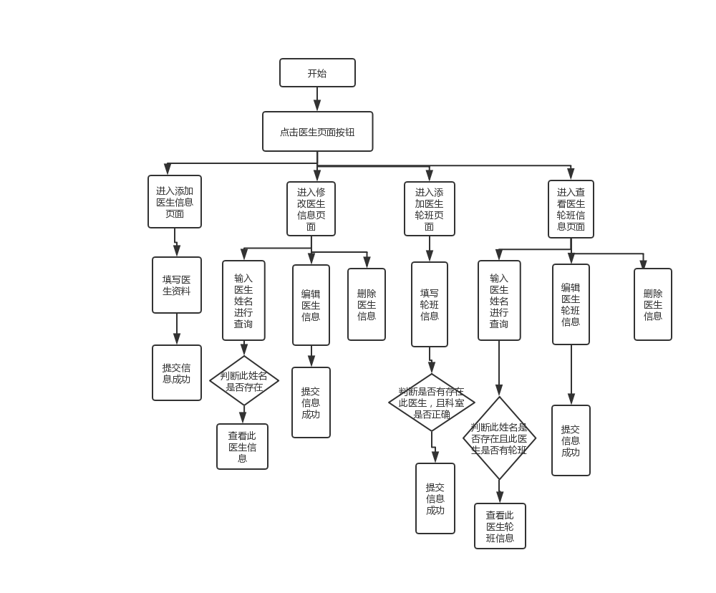
图4.4 5医生界面流程图

4.3.3 病人界面功能
用户通过选择导航上的病人界面按钮进入病人界面，选择新建病人档案或者查看病人信息页面，通过填写病人信息提交新建的病人档案，通过搜索病人姓名，对指定的病人的信息进行查看，编辑及删除。
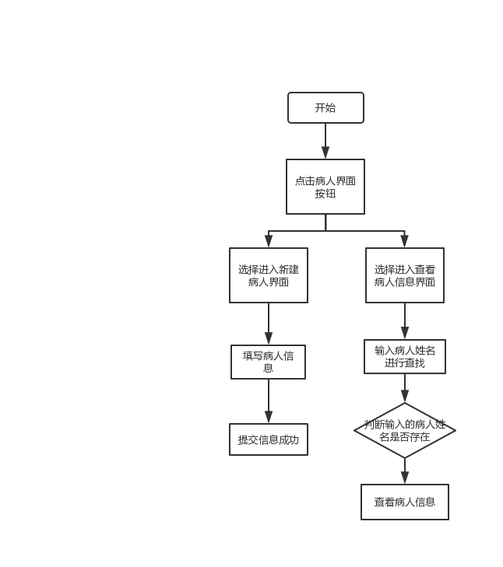
图4.5病人界面流程图

4.3.4 挂号缴费界面功能
用户通过选择导航上的挂号缴费界面按钮进入挂号缴费界面，选择新建挂号，管理挂号页面或者缴费界面，通过填写挂号信息提交新建的挂号，通过搜索病人姓名，对指定的病人的挂号信息进行查看及删除，通过填写缴费信息，计算缴费金额。

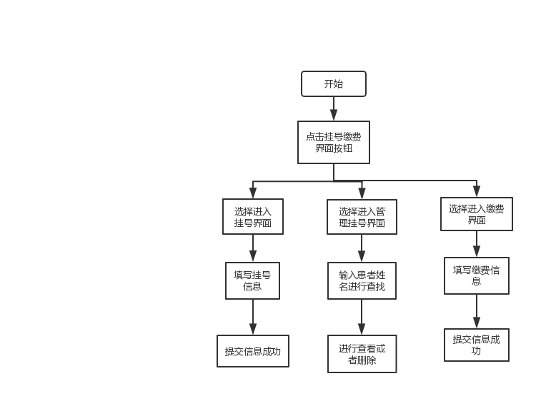
图4.6 挂号缴费界面流程图

4.3.5 药房界面功能
用户通过选择导航上的药房界面按钮进入药房界面，选择出药，补药页面或者查看药品信息界面，通过输入患者姓名对指定药方出药或者驳回药方；通过搜索药品名称，显示指定药品；通过填写补药信息，进行补药。

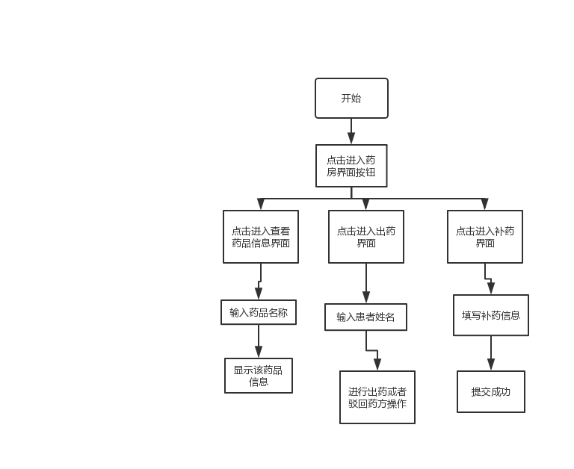
图4.7 药房界面流程图

系统实现与测试

5.1系统实现
该系统使用mysql软件建立his数据库，其中建立了doctor, patient, appointment等数据表。前端使用Vue框架在Visual Studio Code平台上进行编程，同时引入了Element UI组件库用于输入框，表单的设计，后端使用Koa2框架在Visual Studio Code平台上进行编程，前后端使用vue-resource进行交互。

5.2 系统测试

5.2.1登录测试
表5.1 登录测试
序号 | 测试子项 | 输入/动作 | 期望输出/相应 | 实际情况
1 | 登录 | 不输入用户名登录 | 提示输入错误 | √
1 | 登录 | 不输入密码登录 | 提示输入错误 | √
1 | 登录 | 输入错误的用户名或密码登录 | 提示输入错误 | √
 |  | 输入正确的用户名和密码登录 | 提示输入错误 | √
√完全满足要求 Ο基本满足要求 ×不满足要求

5.2.2 管理医生信息测试
表5.2管理医生信息测试
序号 | 测试子项 | 输入/动作 | 期望输出/相应 | 实际情况
2 | 新添医生信息 | 输入新的医生信息 | 新的医生信息创建成功 | √
2 | 医生信息管理 | 输入医生姓名 | 显示医生信息，并可进行删除 | √
2 | 新添医生轮班 | 输入新的医生轮班信息 | 新的医生轮班信息创建成功 | √
 | 安排门诊时间 | 输入医生姓名 | 显示医生轮班信息 | √
√完全满足要求 Ο基本满足要求 ×不满足要求

5.2.3 管理患者信息测试
5.3管理患者信息测试
序号 | 测试子项 | 输入/动作 | 期望输出/相应 | 实际情况
3 | 新添病人信息 | 输入新的病人信息 | 新的病人信息创建成功 | √
3 | 病人信息管理 | 输入病人姓名 | 显示病人信息，并可进行删除，编辑，查看详细信息 | √

5.2.4 挂号缴费测试
5.4挂号缴费测试
序号 | 测试子项 | 输入/动作 | 期望输出/相应 | 实际情况
4 | 新添挂号信息 | 输入新的挂号信息 | 新的挂号信息创建成功 | √
4 | 挂号信息管理 | 输入病人姓名 | 显示病人挂号信息，并可进行删除，查看详细信息 | √
 | 办理缴费 | 输入缴费信息 | 计算出缴费金额和应找零钱 | √

5.2.5 药房功能测试
5.4药房功能测试
序号 | 测试子项 | 输入/动作 | 期望输出/相应 | 实际情况
5 | 出药 | 显示处方信息，选择出药及驳回药方 | 显示出药成功，或者通知主治医生药方驳回 | √
5 | 药品信息管理 | 输入药品名称 | 显示药品信息 | √
 | 补药 | 输入需要补的药品信息 | 计算出缴费金额和应找零钱 | √

总结
通过本次实训，我组成员基本掌握了在VS code平台上使用框架进行前后端编写，使用反向服务代理器nginx，以及建立医院信息系统的ER图的绘制。美中不足的是，我们所做的系统考虑到的只是比较简单的业务流程，不适用于复杂的现实医院体系，缺少了住院部，护士等实体集。

参考文献
- 王珊、萨师煊.数据库系统概论.高等教育出版社.2011年12月，第五版。
- 医院HIS系统的现状分析

附录

附录A：用户手册
- 登录模块
输入用户名和密码 –> 登录 –> 进入系统内部

- 医生系统
展开左侧导航面板 –> 点击医生管理系统–> 选择你想要进去的页面（
- 增加医生信息：
①填信息（包括姓名，性别，入职日期，学历，专业，职称，科室）
②添加或者重置
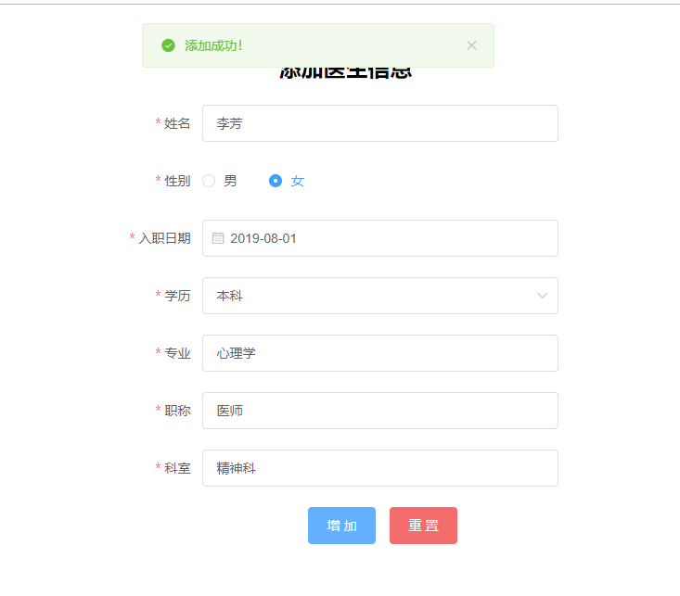
2、修改医生信息：这里可以查看已经建档的医生信息
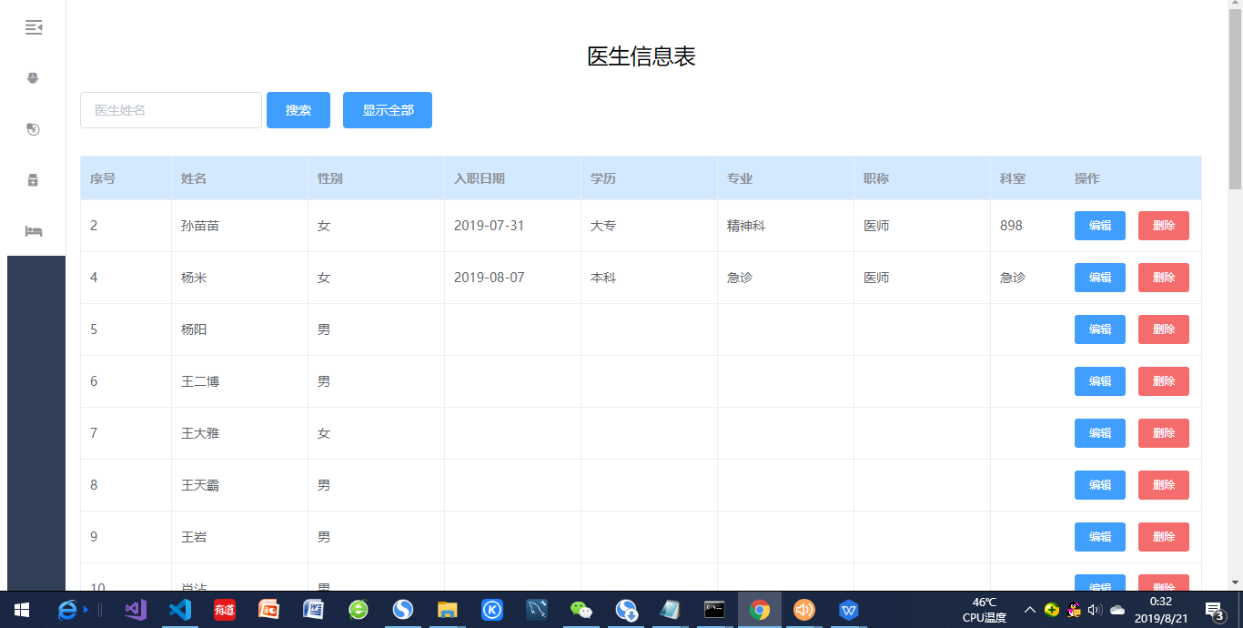
①搜索功能：填写要查询的医生姓名->按搜索键即可搜索
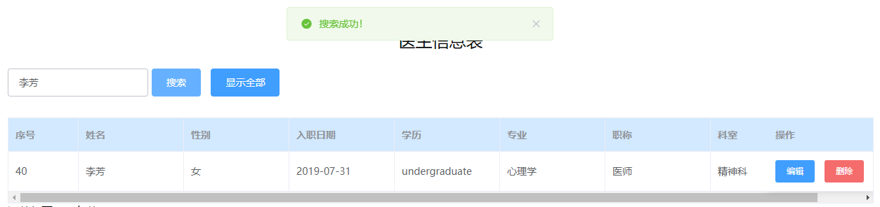
②显示全部功能：点击显示全部按钮
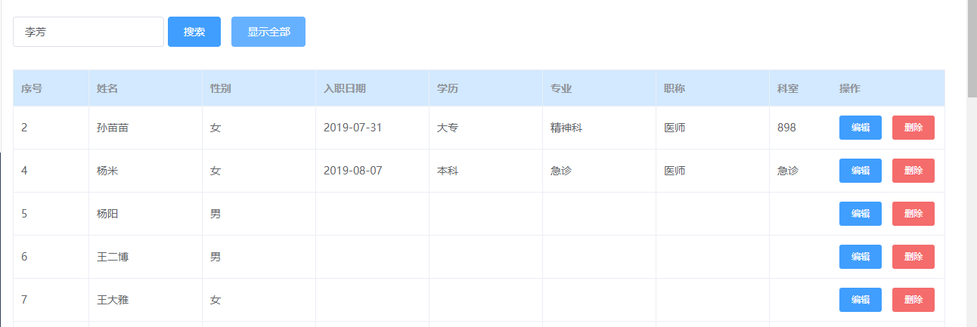
③编辑功能
点击编辑按钮->修改完毕后->重置或者确定
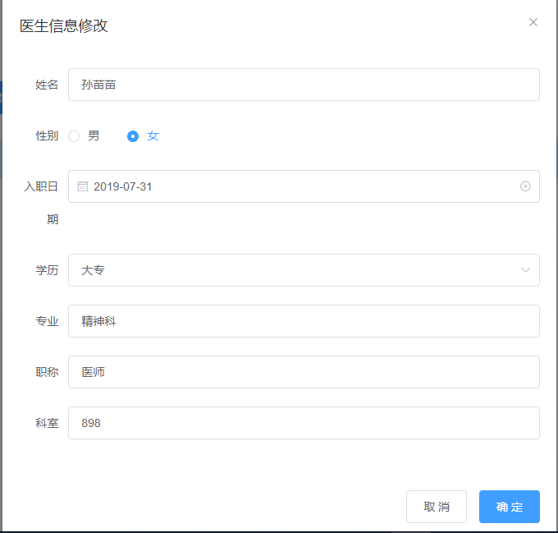
④删除功能：点击删除按钮

3、添加医生轮班：这里可以添加医生的轮班
（添加医生轮班时此医生必须在医生档案中存在）
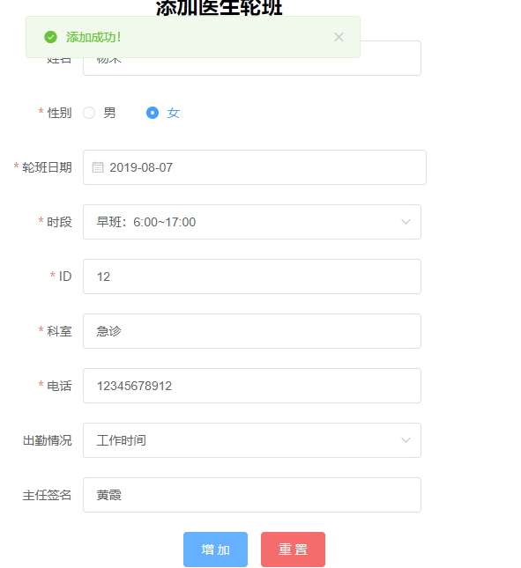
4、门诊时间安排：这里可以查询各医生排班情况
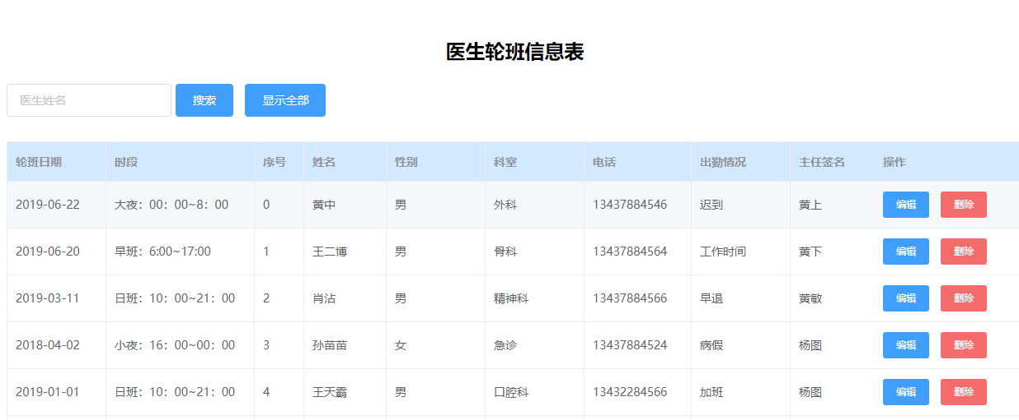
①搜索功能
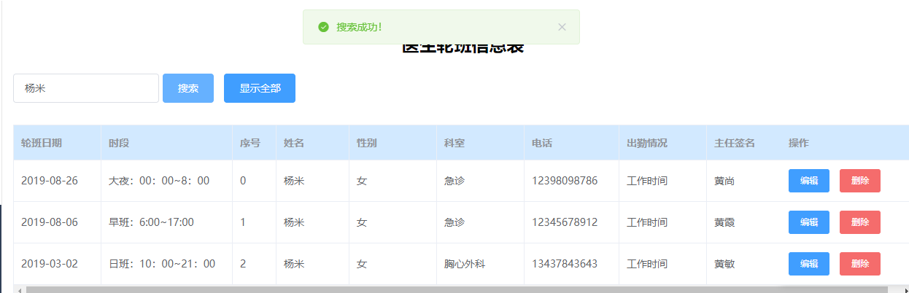
②显示全部
③编辑功能
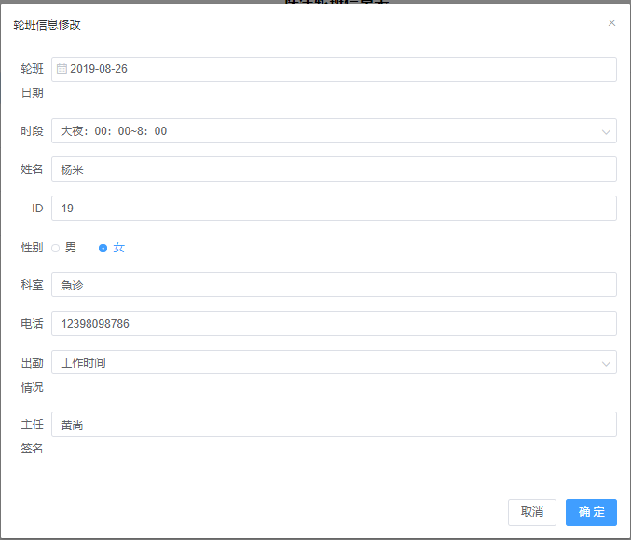
④删除功能
二、病人系统
1、增加病人信息：填资料（包括ID，年龄，性别，看病日期，电话号码，地址，现有疾病，病史，科室，主诊医生，医生科室，联系人姓名，联系人电话。）
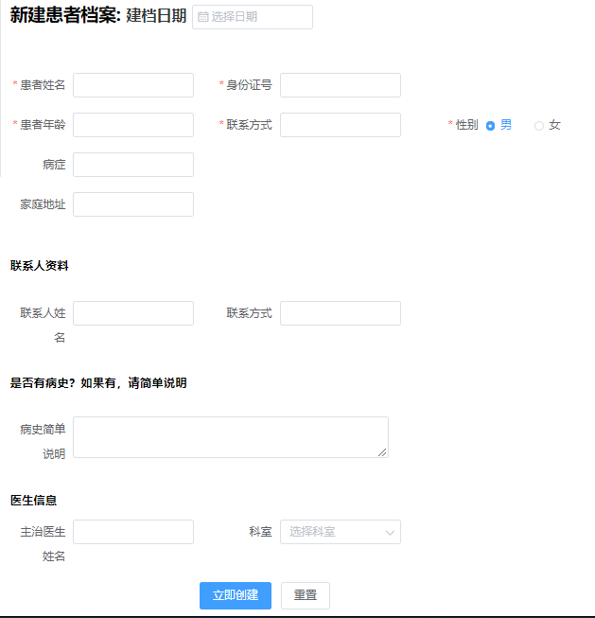
2、查看病人信息：
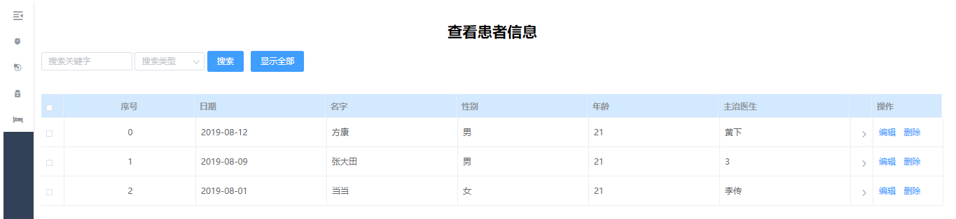
①展开功能
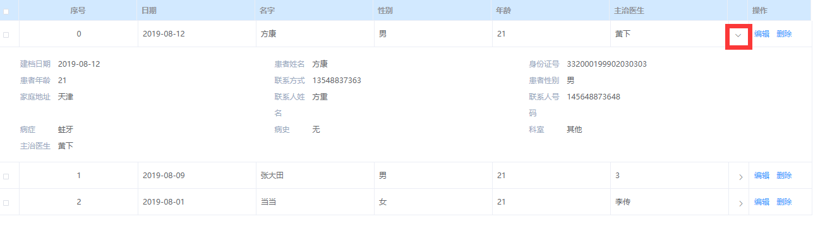
②搜索功能
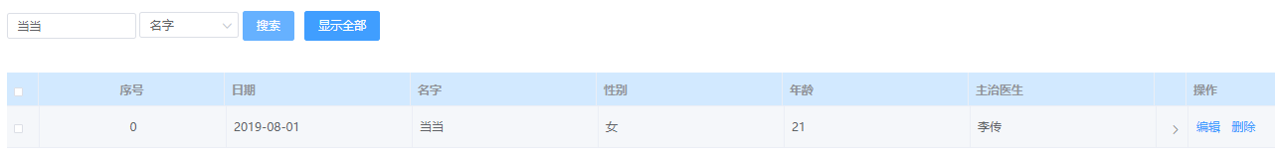
③显示全部
④编辑功能
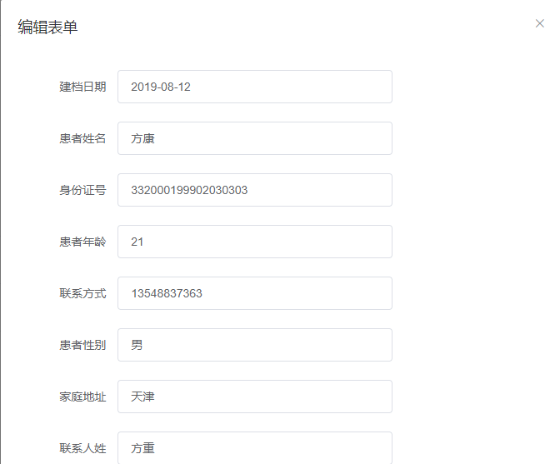
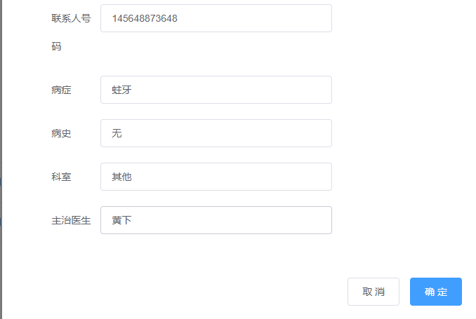
- 挂号缴费系统
展开左侧导航面板 –> 进入前台收银系统 –> 选择你想要进去的页面（

- 挂号办理：填资料（包括姓名，id，科室，主诊医生）
注意：
①挂号的患者必须在患者档案中出现
②挂号的医生要在此时有轮班
③填写完科室和医生后会自动出现就诊时间和候诊号
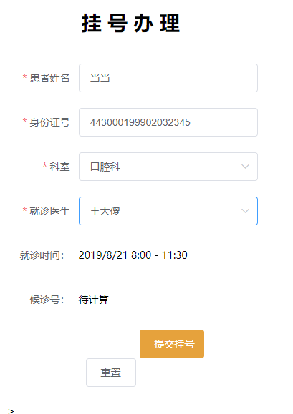
2、缴费办理：填资料（包括姓名，id，缴费类型（处方缴费和挂号缴费），支付方式（支付宝，微信，现金），实收金额）
注意：
①应收金额在填写完姓名，id，缴费类型之后点击计算应收金额后出现
②找零在填写完支付方式和实收金额后点击计算找零后出现
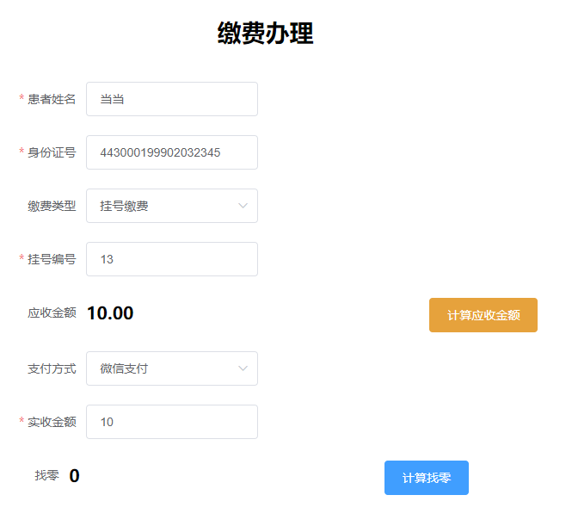
3、管理挂号信息：
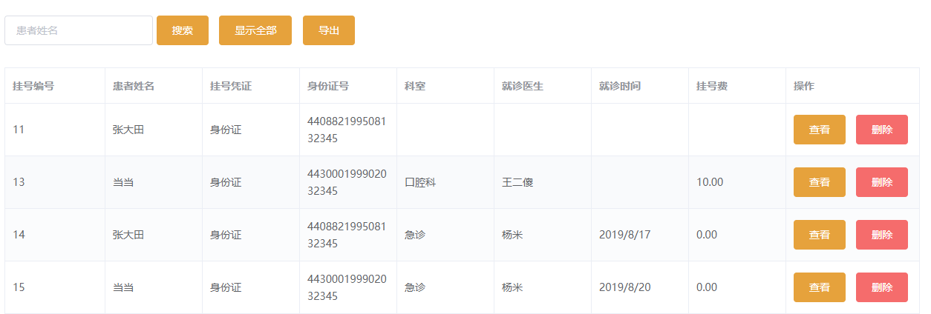
①搜索功能
②显示全部功能
③查看
④删除
四、药房管理系统
1、出药：

①搜索功能

②显示全部功能
③驳回药方
④出药
2、查看药品信息：搜索
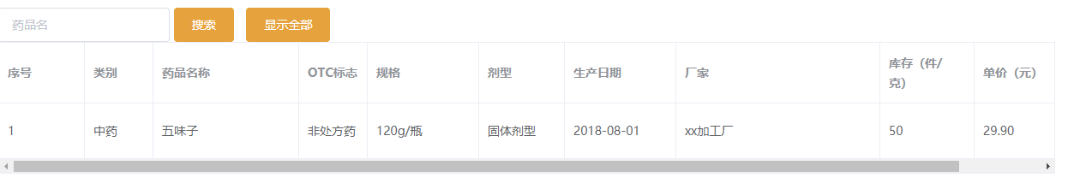
3、补药：填资料（包括药品名称，OTC标志，剂型，药品规格，数量，申请人，申请科室，申请时间）
注意：
①补药可以补原有的药品也可以补新的药品
②如果库存中的药品有少于10件的，会在此页面有提示。
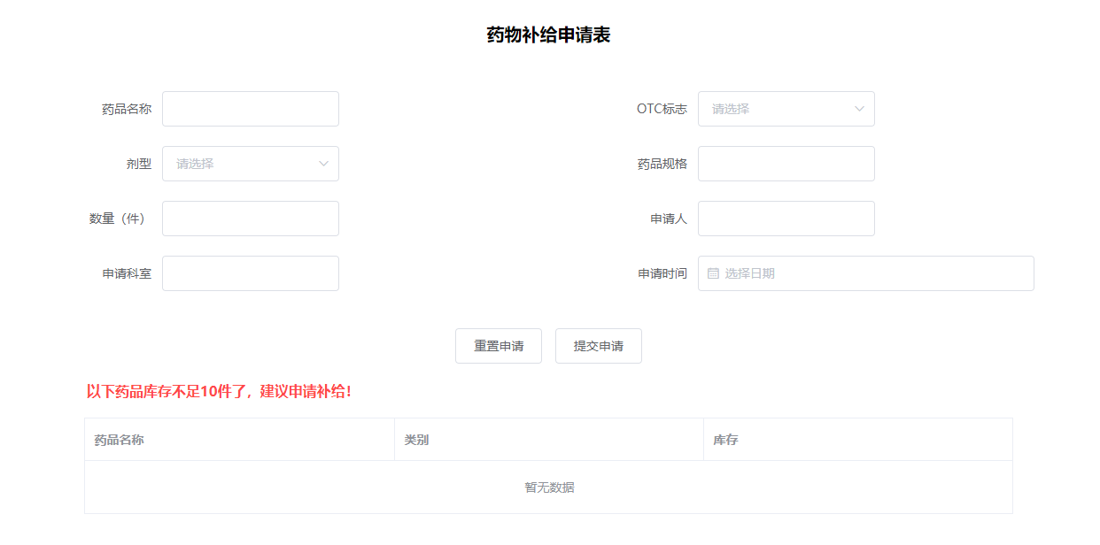

附录B：源程序代码（仅部分）
后端：
AppointmentModel.js
const Sequelize = require('sequelize')
const sequelize = require('../mysql/sequelize')
const Doctor = require('./DoctorModel')
const Patient = require('./PatientModel')

const Reg = sequelize.define('appointment',{
id: {
type: Sequelize.INTEGER,
primaryKey: true
},
p_id: Sequelize.STRING(19),
d_id: Sequelize.INTEGER(10),
p_name: Sequelize.STRING(10),
d_name: Sequelize.STRING(10),
time: Sequelize.STRING(45),
line: Sequelize.INTEGER(10),
department: Sequelize.STRING(255),
expenses: Sequelize.DECIMAL(10,2)
},{
// 不要擅自添加时间戳属性
timestamps: false,
// 不要擅自将表名变为复数
freezeTableName: true
}

)

// 构建和 Doctor 表的关联关系 （一个医生可拥有多个挂号信息）
Reg.belongsTo(Doctor, { foreignKey:'d_id', as: 'doctorInfo'})
// 构建和 Patient 表的关联关系 （一个病人可拥有多个挂号信息）
Reg.belongsTo(Patient, { foreignKey:'p_id', as: 'patientInfo'})

module.exports = Reg

DoctorModel.js
const Sequelize = require('sequelize')
const sequelize = require('../mysql/sequelize')

const Doctor = sequelize.define('doctor',{
id: {
type: Sequelize.INTEGER,
primaryKey: true
},
name: Sequelize.STRING(10),
sex: Sequelize.STRING(45),
date: Sequelize.DATE,
education: Sequelize.STRING(45),
major: Sequelize.STRING(45),
position: Sequelize.STRING(45),
department: Sequelize.STRING(255),
},{
// 不要擅自添加时间戳属性
timestamps: false,
// 不要擅自将表名变为复数
freezeTableName: true
}

)

module.exports = Doctor

doctor.js
/**
* 医生
* */

const router = require('koa-router')()

// 引入Doctor实例
const Doctor = require('../models/DoctorModel')
// 引入Shift实例
const Shift = require('../models/ShiftModel')
// 引入Reg实例
const Reg = require('../models/AppointmentModel')
// router.prefix('/api/doctor')

router.get('/', function (ctx, next) {
ctx.body = 'this is a users response!'
})

/**获取医生信息
* /api/doctor/list
*/
router.get('/list', async ctx => {
const doctors = await Doctor.findAll()
ctx.status = 200
ctx.body = {
doctors
}
})

/**增加医生信息
* /api/doctor/add
*/
router.post('/add', async (ctx, next) => {
const {name, sex, date, education, major, position, department} = ctx.request.body

const newDoctorList1 = await Doctor.create({
name,
sex,
date,
education,
major,
position,
department,
})
if(newDoctorList1){
ctx.body = {
success: true,
msg: '保存成功',
newDoctorList1
}
ctx.status = 200;
}else {
ctx.body = {
success: false,
msg: '发生错误'
}
ctx.status = 400
console.log('error')
}
})

/**修改医生信息
* /api/doctor/update
*/

router.post('/update', async (ctx,next) =>{
// 医生 id
const id = ctx.request.body.id
// 查找信息
const data = await Doctor.findOne({
where: {
id
}
})

const params = ctx.request.body
const res = data.update(params)

console.log(params)

if(res){ctx.status = 200
ctx.body = {
success: true,
msg: 'update doctor success',
res
}
return

} else{
ctx.status = 400
}
})

/**删除医生信息
* /api/doctor/del
*/
router.post('/del', async (ctx, next) => {
const d_id = ctx.request.body.id
const haveShift = await Shift.findAll({
where: {
d_id : d_id
}
})
if(haveShift){
Shift.destroy({
where: {
d_id : d_id
}
})
}
const haveReg = await Reg.findAll({
where: {
d_id : d_id
}
})
if(haveReg){
Reg.destroy({
where: {
d_id : d_id
}
})
}
const newDoctorList2 = await Doctor.destroy({

where: {
id: ctx.request.body.id
}
})
if(newDoctorList2){
ctx.body = {
success: true,
msg: '保存成功'
}
ctx.status = 200;
}else {
ctx.body = {
success: false,
msg: '发生错误'
}
ctx.status = 400
console.log('error')
}
})

/**根据医生姓名搜索轮班信息
* /api/doctor/query
* 传参数 doctorName 过去，得到信息
*/
router.get('/query', async ctx =>{
const name = ctx.query.doctorName
const res = await Doctor.findAll({
where:{
name
}
})

if (res){
ctx.status = 200
ctx.body = {
success: true,
msg: 'get doctor success',
Doctor: res
}
return
}
ctx.status = 400
})

module.exports = router.routes()

drug.js

const router = require('koa-router')()

// 引入DrugModel实例
const Drug = require('../models/DrugModel')
// 引入sequelize操作符
const Op = require('sequelize').Op
// 引入sequelize
const Sequelize = require('sequelize')

// router.prefix('/api/drug')

router.get('/', function (ctx, next) {
ctx.body = 'this is a users response!'
})

/**获取药品信息
* /api/drug/list
*/
router.get('/list', async ctx => {
const drugs = await Drug.findAll()
ctx.status = 200
ctx.body = {
drugs
}
})

/**查询药品信息
* /api/drug/namequery
* 传入参数 drugName
*/
/**查询药品信息
* /api/drug/query
* 传入参数 drugName
*/
router.get('/namequery', async ctx =>{
let name = ctx.query.name
const res = await Drug.findAll({
where:{
name
}
})

if (res){
ctx.status = 200
ctx.body = {
success: true,
msg: 'get drug information success',
Drug: res
}
return
}
ctx.status = 400
})

/**修改药品信息
* /api/drug/update
*/
router.post('/update', async (ctx,next) =>{
const id = ctx.request.body.id
const data = await Drug.findOne({
where: {
id
}
})

const params = ctx.request.body
const res = data.update(params)

console.log(params)

if(res){
ctx.status = 200
ctx.body = {
success: true,
msg: 'update drug success'
}
return
} else{
ctx.status = 400
}
})

module.exports = router.routes()

前端：
login.vue
<template>
<div class="login">
<div class="loginContainer">
<h2 class="title">门诊挂号管理系统</h2>
<el-tabs v-model="activeName" @tab-click="handleClick" >
<el-tab-pane label="登录" name="first">
<el-form ref="form" :model="form" label-width="100px">
<el-form-item>
<el-input v-model.trim="form.username" placeholder="用户名" @keyup.enter.native="nextInput"></el-input>
</el-form-item>
<el-form-item @keyup.enter.native="_login">
<el-input id="psw" v-model="form.password" type="password" class="inputpsw" placeholder="密码"></el-input>
</el-form-item>
<el-form-item>
<el-button type="warning" @click="_login">登录</el-button>
<el-button type="warning" @click="_reset">重置</el-button>
</el-form-item>
</el-form>
</el-tab-pane>
<el-tab-pane label="需知" name="second">
<p class="tips">本系统分为五个级别用户</p>
<p class="tips">账号：root 密码:root</p>
<p class="tips">账号：doctor 密码:doctor</p>
<p class="tips">账号：checkstand 密码:checkstand</p>
<p class="tips">账号：pharmacist 密码:pharmacist</p>
</el-tab-pane>
</el-tabs>

</div>
</div>
</template>

<script type="text/ecmascript-6">
import {mapActions} from 'vuex'; // 引入vuex中各个模块的actions
// import {api} from '../../global/api.js';
export default {
name: 'login',
beforeCreate () {
document.querySelector('body').setAttribute('style', 'background:#4F9D9D')
},
beforeDestroy () {
document.querySelector('body').setAttribute('style', '')

},
data () {
return {
activeName:'second',
tips: '',
form: {
username: '',
password: '',
type: ''
},
user: ''
};
},
methods: {
...mapActions({setUserInfo: 'setUserInfo'}), // 本组件注册VUEX输出的actions中的setUserInfo方法
// 用户登录验证不能为空

handleClick(){

},

_reset(){
this.form.username=null;
this.form.password=null;

},

_login () {
if (!this.form.username || !this.form.password) {
if (!this.form.username) {
this.tips = '用户名不能为空！';
} else {
this.tips = '密码不能为空！';
}
this.$message({
message: this.tips,
type: 'warning'
});
return;
}

this.$http.post('/api/user/login', {
username: this.form.username,
password: this.form.password
}).then(function (res) {
if (res.data.success) {
this.tips = '登录成功！';
this.$message({
message: this.tips
});
this.form.type = res.data.role;
this.setUserInfo(this.form);
// this.$router.push( '/internal/home');
this.$router.push({path: 'home'});
return;
} else {
this.tips = '密码不正确！';
this.$message({
message: this.tips,
type: 'warning'
});
}
}, res => {
this.$message({
message: '数据请求失败',
type: 'error'
});
});
},
// 用户名文本框回车跳到密码文本框
nextInput () {
document.querySelector('#psw input').focus();
},

}
};
</script>

<style lang="scss" scoped>
.login
.loginContainer{
max-width:500px;
margin: 90px auto 0 auto;
background-color:#4F9D9D;
padding:25px 30px;
border-radius: 20px;}

.title{
font-size: 35px;
text-align: center;
color: rgb(255,255,255);
font-weight: 900;
margin-bottom: 40px;
padding: 20px 0 10px 0;
letter-spacing: 4px;}

.el-tabs{
text-align: center;
}
.el-form-item__content
{margin-right: 80px;}
.el-button
{width:40%;}
.tips
{color:#fff;
font-size:16px;
text-indent:2em;
text-align:left;}
.el-input
input
{background-color: rgba(0,0,0,0.1);
color: #fff;}
</style>

addDoctor.vue
<template>
<div class="addDoctor">
<span class="tittle">添加医生信息</span>
<el-form ref="form" :model="form" :rules="rules" label-width="80px" class="addForm">
<el-form-item label="姓名" prop="name">
<el-input v-model="form.name"></el-input>
</el-form-item>
<el-form-item label="性别" prop="sex">
<el-radio class="radio" v-model="form.sex" label="男">男</el-radio>
<el-radio class="radio" v-model="form.sex" label="女">女</el-radio>
</el-form-item>
<el-form-item label="入职日期" prop="date">
<el-col :span="11">
<el-date-picker type="date" placeholder="选择日期" v-model="form.date" ></el-date-picker>
</el-col>
</el-form-item>
<el-form-item label="学历" prop="education">
<el-select v-model="form.education" placeholder="请选择">
<el-option label="大专" value="junior"></el-option>
<el-option label="本科" value="undergraduate"></el-option>
<el-option label="研究生" value="postgraduate"></el-option>
<el-option label="博士" value="doctor"></el-option>
<el-option label="硕士" value="master"></el-option>
</el-select>
</el-form-item>
<el-form-item label="专业" prop="major">
<el-input v-model="form.major"></el-input>
</el-form-item>
<el-form-item label="职称" prop="position">
<el-input v-model="form.position"></el-input>
</el-form-item>
<el-form-item label="科室" prop="department">
<el-input v-model="form.department"></el-input>
</el-form-item>
<el-form-item class="buttonAdd">
<el-button type="primary" @click="submitForm('form')">增 加</el-button>
<el-button type="danger" @click="resetForm ('form')">重 置</el-button>
</el-form-item>
</el-form>
</div>
</template>

<script type="text/ecmascript-6">
export default {
data () {
return {
form: {
name: '',
sex: '男',
date: '',
degree: '',
major: '',
position: '',
office: ''
},
// 验证规则
rules: {
name: [
{ required: true, message: '请输入姓名', trigger: 'blur' },
{ min: 2, max: 5, message: '长度在 3 到 5 个字符', trigger: 'blur' }
],
sex: [
{ required: true, message: '请选择性别', trigger: 'change' }
],
date: [
{ type: 'date', required: true, message: '请选择日期', trigger: 'blur' }
],
education: [
{ required: true, message: '请选择学历', trigger: 'change' }
],
major: [
{ required: true, message: '请填写专业', trigger: 'blur' }
],
position: [
{ required: true, message: '请填写职称', trigger: 'blur' }
],
department: [
{ required: true, message: '请填写科室', trigger: 'blur' }
]
}
};
},
methods: {
// 增加的方法
submitForm (form) {
// 规则验证
this.$refs[form].validate((valid) => {
if (valid) {
let year = this.form.date.getFullYear();
let month = this.form.date.getMonth() + 1;
let day = this.form.date.getDate();
let dateFormat = year + '-' + month + '-' + day;
this.form.date = dateFormat;
// this.$http.post('/api/shift/add', {
// name: this.form.name,
// sex: this.form.sex,
// date: this.form.date,
// major: this.form.major,
// education: this.form.education,
// position: this.form.position,
// department: this.form.department
// }).then(function (res) {
// if (res.data.success) {
// // 提示信息
// this.$message({
// showClose: true,
// message: '添加成功！',
// type: 'success'
// });
// } else {
// this.$message({
// showClose: true,
// message: '添加失败！',
// type: 'error'
// });
// return false;
// }
// })
this.$http.post('/api/doctor/add', {
name: this.form.name,
sex: this.form.sex,
date: this.form.date,
major: this.form.major,
education: this.form.education,
position: this.form.position,
department: this.form.department
}).then(function (res) {
if (res.data.success) {
// 提示信息
this.$message({
showClose: true,
message: '添加成功！',
type: 'success'
});
} else {
this.$message({
showClose: true,
message: '添加失败！',
type: 'error'
});
return false;
}
});
}
}
);
},
// 重置方法
resetForm (form) {
this.$refs[form].resetFields();
}
}
};

</script>

<style lang="stylus-loader" rel="stylesheet/stylus">
.addDoctor .el-input
width:384px
.addDoctor .tittle
display:block
text-align: center
font-size:24px
font-weight:600
line-height:80px
.addDoctor .addForm
width:470px
margin:auto
.addDoctor .addForm .buttonAdd
text-align: center;
</style>

